ПРИНЯТО УТВЕРЖДАЮ
на Совете педагогов Директор
« 28_» __08__ 2014 г. МКОУ «Специальная школа №30»
_____________ Чаузова Л.Р.
Приказ № 113 от « 29 » ___08__ 2014 г.

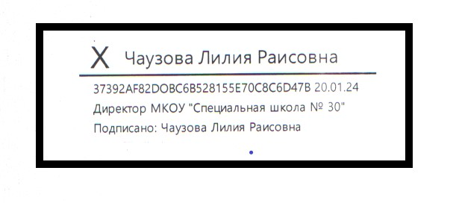

ПОЛОЖЕНИЕ
О ПОРЯДКЕ ОЗНАКОМЛЕНИЯ С ДОКУМЕНТАМИ

МУНИЦИПАЛЬНОГО КАЗЕННОГО ОБЩЕОБРАЗОВАТЕЛЬНОГО
УЧРЕЖДЕНИЯ
«СПЕЦИАЛЬНАЯ ШКОЛА № 30»
В ТОМ ЧИСЛЕ ПОСТУПАЮЩИХ В НЕЕ ЛИЦ

Положение
о порядке ознакомления с документами
в муниципальном казенном общеобразовательном учреждении
«Специальная школа № 30»
в том числе поступающих в нее лиц

- ОБЩИЕ ПОЛОЖЕНИЯ
  - Положение о порядке ознакомления с документами МКОУ «Специальная школа № 30» (далее – Учреждение), в том числе поступающих в нее лиц (далее – Положение) определяет порядок ознакомления с документами, с ходом и содержанием образовательного процесса в Учреждении.
  - Настоящее Положение разработано в соответствии с Федеральным законом от 29 декабря 2012 г. № 273-ФЗ «Об образовании в Российской Федерации», порядком приема граждан на обучение по образовательным программам начального общего, основного общего и среднего общего образования, утв. приказом Минобрнауки России от 22.01.2014 № 32 и уставом Учреждения.

- ПОРЯДОК ОЗНАКОМЛЕНИЯ С ХОДОМ И СОДЕРЖАНИЕМ ОБРАЗОВАТЕЛЬНОГО ПРОЦЕССА
  - При поступлении детей в Учреждение администрация Учреждения знакомит родителей (законных представителей), в том числе через информационные системы общего пользования с:
- лицензией на осуществление образовательной деятельности;
- уставом Учреждения;
- локальными актами, регламентирующими осуществление образовательного процесса;
- другими документами, регламентирующими организацию и осуществление образовательной деятельности в Учреждении.
  - Факт ознакомления родителей (законных представителей) ребенка фиксируется в заявлении о приеме и заверяется личной подписью родителей (законных представителей) ребенка.
Подписью родителей (законных представителей) ребенка фиксируется также согласие на обработку их персональных данных и персональных данных ребенка в порядке, установленном законодательством Российской Федерации.
  - С целью ознакомления поступающих и (или) их родителей (законных представителей) с указанными в п.2.1 документами, Учреждение размещает их копии в сети Интернет на своем официальном сайте.
  - Сканированные копии правоустанавливающих документов, а также отдельных локальных нормативных актов, затрагивающих интересы обучающихся, вывешиваются в помещении Учреждения, в общедоступном месте на информационных стендах.
  - Факт ознакомления с документами Учреждения участников образовательных отношений должен быть письменно подтверждён.

